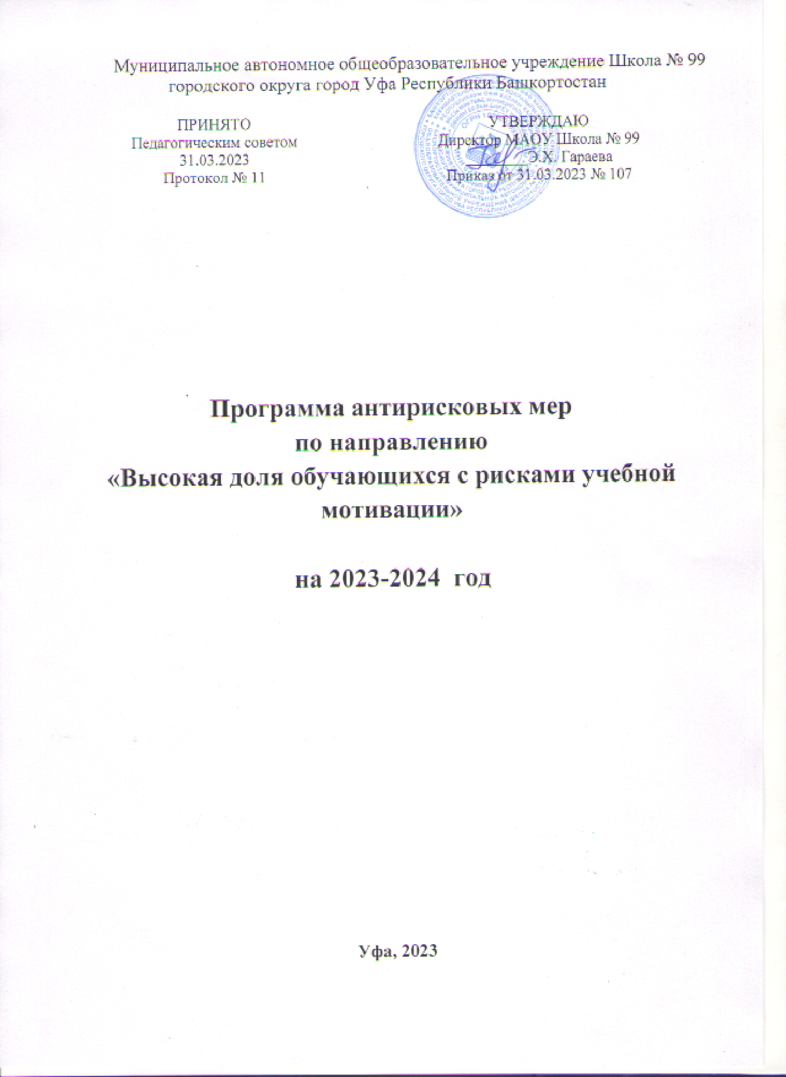
Содержание

1. Цель и задачи программы …………………………………………………..3
2. Целевые показатели программы……………………………………….……3
3. Сроки реализации программы………………………………………………4
4. Меры и мероприятия по достижению цели и задач ………………………4
5. Ожидаемые конечные результаты реализации программы ……….……...4
6. Исполнители программы ……………………………………………………4
Приложение к п. 4
«Дорожная карта реализации программы антирисковых мер»………………….5

Цель и задачи программы

Цель: Снижение доли обучающихся с рисками учебной неуспешности за счет создания условий для эффективного обучения и повышения мотивации школьников к учебной деятельности.
Задачи:
1.Обеспечить условия для позитивной динамики уровня обученности и уменьшить долю неуспевающих учащихся по итогам учебного периода;
2. Повысить средний балл ВПР, ОГЭ и ЕГЭ.
3. Обеспечить единство внеурочной и урочной системы образования с целью углубления знаний по различным учебным предметам
4. Создать к 01.09.2023 в образовательной организации условий для психолого -педагогического сопровождения обучающихся с рисками учебной неуспешности.
5. Создать условия для профессионального самоопределения и социализации обучающихся с ОВЗ посредством адаптированных образовательных программ;
6. Повысить качество обученности учащихся с ОВЗ на 5%
7. Повысить педагогическую и правовую культуру родителей детей с ОВЗ и из малообеспеченных и многодетных семей
8. Повысить вовлеченность родителей детей ОВЗ и родителей из малообеспеченных и многодетных семей в учебно- воспитательный процесс

2. Целевые показатели

1. Увеличение доли обучающихся, закончивших на «4» и «5» на 3 %.
2. Уменьшение количества обучающихся, оставшихся на второй год
3. Уменьшение количества обучающихся , переведенных на следующий год с академической
задолженностью на 40 % по сравнению с 2021-22 уч.го дом
4. Повышение мотивации к учению у обучающихся с рисками учебной неуспешности
5. Динамика среднего балла результативности написания ВПР (5-8 классы) на 10%, сдачи ГИА в
форме ОГЭ (9-е классы) на 5 % и в форме ЕГЭ (11-е классы) на 5 %.
6. Реализация образовательных программ внеурочной деятельности с целью углубления знаний по
различным учебным предметам -100 %.
7. Доля обучающихся, имеющих трудности в обучении, охваченных индивидуальными образовательными маршрутами- 70 %

3. Сроки реализации программы
1. Первый этап - аналитико-диагностический - апрель -май 2023 года.
Цель: проведение аналитической и диагностической работы, разработка и
утверждение программы
2. Второй этап - внедренческий - сентябрь- ноябрь 2023 года.
Цель: реализация программы
3. Третий этап - этап промежуточного контроля и коррекции - декабрь 2023г.
Цель: отслеживание и корректировка результатов реализации программы, апробация и экспертная оценка информационного обеспечения образовательной деятельности.
4. Четвертый этап - этап реализации и планирования новой программы (при
необходимости) - сентябрь- январь 2024 год.

4. Меры и мероприятия по достижению цели и задач

- Разработка и реализация индивидуальных образовательных маршрутов по работе с обучающимися с рисками учебной неуспешности.
- Организация наставничества как инструмента поддержки обучающихся с рисками учебной неуспешности.
- Обеспечение психолого - педагогической поддержки обучающихся с рисками учебной неуспешности и детей с ОВЗ, из малообеспеченных и многодетных семей.
- Реализация внеурочной деятельности по предметам для обучающих с рисками учебной неуспешности.
- Организация лектория для родителей детей с ОВЗ и из малообеспеченных и многодетных семей.

Ожидаемые конечные результаты реализации программы

1. Стабильность и рост качества обучения: снижение количества учащихся, имеющих одну и две тройки по предметам, увеличение доли обучающихся, закончивших учебный период на «4» и «5», уменьшение количества обучающихся вставленных на повторное обучение и переведенных в следующий класс с академической задолженностью.
2. Устойчивая положительная мотивация к обучению.
3. Улучшение результатов ВПР (5-8 классы)
4. Улучшение показателей сдачи экзаменов выпускниками 9-х и 11-х классов.
5. Удовлетворение образовательных запросов и ожиданий родителей и общества через единство
внеурочной и урочной деятельности
6. 70 % обучающихся с рисками учебной неуспешности охвачены индивидуальными
образовательными маршрутами.
7. К 01.09.2023 созданы в образовательной организации условий для психолого -
педагогического сопровождения обучающихся с трудностями в обучении, увеличены ставки педагогов- психологов, логопедов и дефектологов для работы с обучающимися ОВЗ.
8. Количество (доля) обучающихся с рисками учебной неуспешности, успешно прошедших государственную итоговую аттестацию/получивших аттестат об освоении основного общего образования, составит в 2023 году 10 человек (13,5%)

Исполнители

Риск | Кто вовлечен в изменения
«Риски низкой адаптивности учебного процесса» | Администрация школы, классные руководители, учителя –  предметники, руководители ШМО.

Приложение к п.4 Дорожная карта реализации программы антирисковых мер

Задачи | Меры | Сроки реализации | Показатели реализации | Ответственные
Выявить количество обучающихся с рисками учебной неуспешности в 5-8 классах на конец 2023 | Провести промежуточную аттестацию за год и провести стартовые работы для 5 классов | до 25 мая 2023  До 1 октября 2023 | Выявленное точное количество обучающихся с рисками учебной неуспешности по результатам промежуточных и стартовых работ, оформленное в аналитическую справку | Заместитель директора по УВР учителя- предметники
Выявить причины учебной неуспешности обучающихся | Диагностика обучающихся с рисками учебной неуспешности | До 25 сентября 2023 | Педагоги- психологи провели диагностику с целью определения причин учебной неуспешности. Составлены рекомендации классным руководителям и учителям - предметникам, рекомендации раздали учителям | Заместитель директора по УВР
Разработать и реализовать ИОМы для слабоуспевающих обучающихся в помощь освоению ими школьной программы | Подготовка и реализация, ИОМов учителей предметников со слабоуспевающими учащимися | До 25 Сентября 2023 | Составлены ИОМы для обучающихся с учебной неуспешностью. ИОМы реализуются | Заместитель директора учителя- предметник
Обеспечить эффективное отслеживание состояния образования в школе, аналитическое обобщение результатов деятельности, корректировку деятельности на протяжении 2023,2024-г | Ведение системного образовательного мониторинга результатов обучения учащихся школы, качества образования по триместрам и по концу года; | Май- июнь 2023, по итогам четвертей и учебного года | По итогам мониторингов успеваемости составлены аналитические справки, которые рассматриваются на совещаниях, в протоколах имеются записи, учителям - предметникам даны рекомендации | Заместитель директора по УВР, учителя- предметники
Оказывать родителям обучающихся , имеющих трудности в обучении информационную, педагогическую и психологическую помощь | Проведение индивидуальных консультаций и родительских собраний, лектория для родителей | Май 2023, сентябрь 2023 | Составлен план проведения родительских собраний, план лектория для родителей слабоуспевающих обучающихся на обучающихся с ОВЗ и их малообеспеченных семей 2023, 2024 год | педагог- психолог
Регулярно отрабатывать пробелы в знаниях, обучающихся по учебным предметам в ходе реализации внеурочной деятельности | Организация внеурочных занятий по учебным предметам со слабо мотивированными обучающимися | Апрель- май 2023 Сентябрь-май 2024 | В план внеурочной деятельности на 2023-24 уч.год включены занятия по предметам с целью ликвидации пробелов знаний у слабоуспевающих обучающихся. Составлено расписание занятий. Занятия проводятся регулярно | Администрация и педагогический коллектив школы
Создать к 01.09.2023 в образовательной организации условий для психолого - педагогического сопровождения обучающихся с трудностями в обучении; повышение квалификации педагогов и педагога-психолога. | Устранение дефицита педагогических кадров Повышение квалификации педагога- психолога, учителей - предметников на курсах повышения квалификации по вопросам организации поддержки обучающихся с трудностями в обучении | Апрель-май 2022- 23  2023- 2024 | Принят педагог-психолог  Доля специалистов прошли КПК по работе с ОВЗ и по вопросам организации поддержки обучающихся с трудностями в обучении | Руководители МО учителя- предметники
Повысить психолого-педагогическую компетентность педагогов в области инклюзии | Проведение обучающего семинара для педагогов «Особенности работы с детьми - инвалидами, детьми ОВЗ» | Май , октябрь 2023 | Проведен семинар для педагогов по работе с детьми ОВЗ, созданы рекомендации для молодых педагогов по работе с детьми с ОВЗ, данные об участии занесены в протокол МО | Администрация школы Специалисты СПС
Укрепить здоровье учащихся, их гармоничное и всестороннее развития. | Посещение «Центра здоровья» | Октябрь 2023г  Февраль 2024 | Договор с «Центром здоровья» составлен. Обучающиеся 2-8-х классов посетили центр. | Специалисты СПС  Классные руководители
Оказывать помощь в дальнейшей образовательной траектории обучающимся с ОВЗ | Организация участия детей с ОВЗ в олимпиадах, участие в неделе профориентации, посещение дней открытых дверей в СУЗах и др. | 2023,2024 | Обучающиеся принимают участие в мероприятиях по профориентации. Обучающиеся выбрали учебные заведения для продолжения обучения, успешно поступили | Специалисты СПС Классные руководители

